Jean Baptiste Vannier & Marie Gagnon
Mariage : 23 janvier 1865, paroisse St François d’Assise (Longue Pointe) Montréal, Québec.

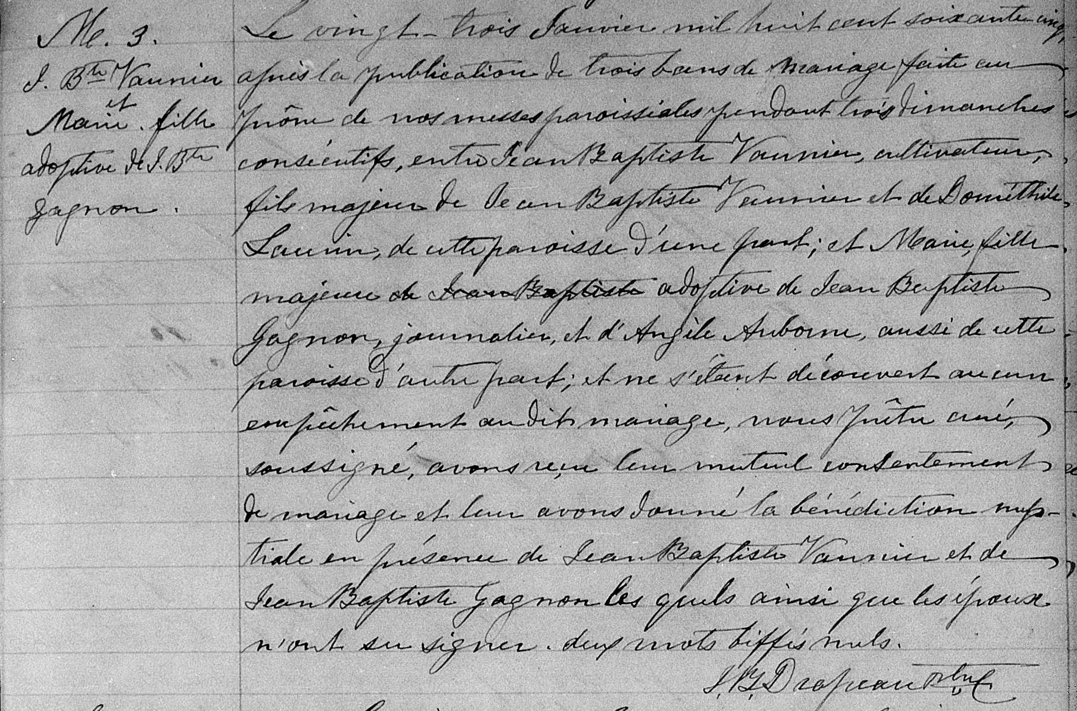

M.3. Le vingt trois Janvier mil huit cent soixante cinq, après la publication de trois
J.Bte Vannier bans de mariage faite au prône de nos messes paroissiales pendant trois di-
et manches consécutifs, entre Jean Baptiste Vannier, cultivateur, fils majeur de
Marie, fille Jean Baptiste Vannier et de Domithile Laurin de cette paroisse d’une part; et
adoptive de Marie , fille majeure adoptive de Jean Baptiste Gagnon, journalier, et d’Angèle
J.Bte Gagnon Auborne, aussi de cette paroisse d’autre part; et ne s’étant découvert aucun
empêchement au dit mariage, nous prêtre curé, soussigné, avons reçu leur
mutuel consentement de mariage et leur avons donné la bénédiction nuptiale
en présence de Jean Baptiste Vannier et de Jean Baptiste Gagnon les quels ainsi
que les époux n’ont su signer. Deux mots biffés nuls.
J.B.Drapeau ptre.

Référence : Family Search.

